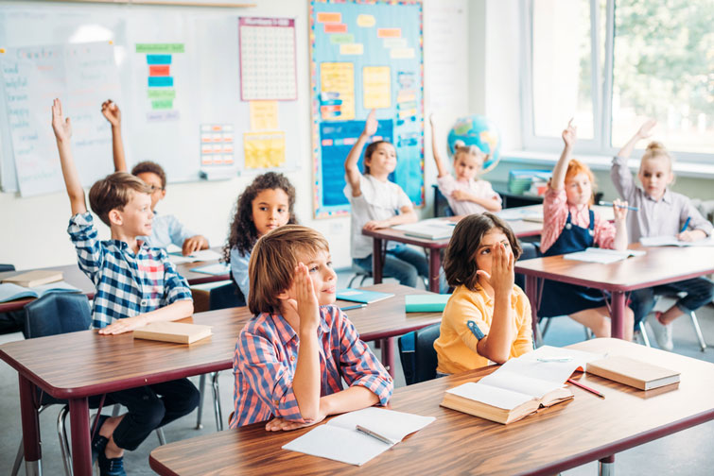

**Як правильно організувати навчальний процес: вправи для школярів**❓

✅ Спеціалісти Камінь-Каширського районного управління державного нагляду за дотриманням санітарного законодавства ГУ ДПСС в Волинській області звертають увагу батьків та викладачів, як правильно організувати режим навчального процесу. Він має включати чергування різних видів діяльності та відпочинку. Шкільні заняття передбачають поєднання психічного, динамічного та статичного навантаження на окремі органи та на весь організм у цілому.

⤵️

Для того, щоб учні не втомлювалися, щоб запобігти порушенням їхнього зору та постави, рекомендовано проводити прості фізичні вправи, які допоможуть зняти навантаження з очей, рук, тулуба, плечового поясу, а також покращити мозковий кровообіг.

🟢Рухова активність для покращення мозкового кровообігу, все виконуємо у повільному темпі:

1. Вихідне положення - сидячи на стільці, 1-2 – відвести голову назад і плавно нахилити назад, 3-4 – голову нахилити вперед, плечі не піднімати. Повторити 4-6 разів.

2. Сядьте, руки на поясі, дивитеся прямо, 1 - поворот голови направо, 2 – вихідне положення, 3 - поворот голови наліво, 4 – вихідне положення. Повторити 6-8 разів.

3. Вихідне положення – стоячи або сидячи, руки на поясі, 1 – махом ліву руку занести через праве плече, голову повернути наліво, 2 – вихідне положення, 3-4 – те ж правою рукою. Повторити 4-6 разів.

🟢Вправи для зняття втоми з плечового поясу та рук:

1. Вихідне положення - стоячи або сидячи, руки на поясі, 1 – праву руку вперед, ліву вгору, 2 – перемінити положення рук. Повторити 3-4 рази, потім розслаблено опустити вниз і потрясти кистями, голову нахилити вперед. Виконуємо у середньому темпі.

2. Вихідне положення – стоячи або сидячи, кисті тильним боком на поясі, 1-2 – звести лікті вперед, голову нахилити вперед, 3-4 – лікті назад, прогнутися. Повторити 6-8 разів, потім руки вниз і потрясти розслаблено. Темп повільний.

3. Сядьте, руки вгору, 1 – стиснути кисті в кулак, 2 – розтиснути кисті. Повторити 6-8 разів, потім руки розслаблено опустити вниз і потрясти кистями. Темп середній.

🟢Рухова активність для зняття втоми з тулуба:

1. Стійка ноги нарізно, руки за голову, 1 – різко повернути таз направо, 2 – різко повернути таз наліво. Під час поворотів плечовий пояс оставити нерухомим. Повторити 6-8 разів. Темп середній.

2. Вихідне положення – стійка ноги нарізно, руки за голову, 1-3 – кругові рухи тазом в один бік, 4-6 – теж у інший бік, 7-8 – руки вниз і розслаблено потрясти кистями. Повторити 4-6 разів. Темп середній.

3. Стійка ноги нарізно, 1-2 – нахил вперед, права рука сковзає вздовж ноги вниз, ліва, згинаючись, вздовж тіла вгору, 3-4 – вихідне положення, 5-8 – теж в інший бік. Повторити 6-8 разів. Темп середній.

Комплекс вправ для молодших школярів на навчальних заняттях з елементами письма

1. Вправа для покращення мозкового кровообігу

Сядьте, руки на поясі. 1 – поворот голови направо, 2 – вихідне положення, 3 – поворот голови наліво, 4 – вихідне положення, 5 – плавно нахилити голову назад, 6 – вихідне положення, 7 – голову нахилити вперед. Повторити 4-6 разів. Темп повільний.

2. Вправа для зняття втоми з мілких м’язів кисті

Сядьте, руки підніміть вгору, 1 – стисніть кисті в кулак, 2 – розтисніть кисті. Повторити 6-8 разів, потім руки розслаблено опустити вниз і потрясти кистями. Темп середній.

3. Вправа для зняття стомлення з м’язів тулуба

Вихідне положення – стійка ноги нарізно, руки за голову, 1 – різко повернути таз направо, 2 – різко повернути таз наліво. Під час поворотів плечовий пояс залишити нерухомим. Повторити 4-6 разів. Темп середній.

4. Вправа для мобілізації уваги:

Вихідне положення – стоячи, руки вздовж тулуба, 1 – праву руку на пояс, 2 – ліву руку на пояс, 3 – праву руку на плече, 4 – ліву руку на плече, 5 – праву руку вгору, 6 – ліву руку вгору, 7-8 – хлопки руками над головою, 9 – опустити ліву руку на плече, 10 – праву руку на плече, 11 – ліву руку на пояс, 12 – праву руку на пояс, 13-14 – хлопки руками по стегнах. Повторити 4-6 разів. Темп – 1 раз повільний, 2-3 рази - середній, 4-5 - швидкий, 6 -повільний.